潍坊市生态环境局昌乐分局
2020年政府信息公开工作年度报告
根据《中华人民共和国政府信息公开条例》《山东省政府信息公开办法》《潍坊市人民政府办公室关于做好2020年政府信息公开工作年度报告编制发布和报送工作的通知》要求，结合我局实际，编制并向社会公布潍坊市生态环境局昌乐分局2020年政府信息公开工作年度报告。本年度报告中所列数据的统计期限自2020年1月1日起，至2020年工作年度报告的报告12月31日止。如对本报告有疑问，请联系潍坊市生态环境局昌乐分局办公室，联系电话：0536-6221451。
一、总体情况
2020年，市生态环境局昌乐分局认真贯彻落实党中央、国务院和省、市关于政府信息公开工作的部署要求，进一步调整优化公开目录，深入拓展公开渠道，持续丰富公开形式，及时回应社会关切，不断提升政府信息公开工作力度和实效，政府信息公开水平实现新的突破。
（一）主动公开情况。在昌乐政务网潍坊市生态环境局昌乐分局专栏公布了局日常工作动态、随机抽查事项、环境保护执法情况、重点企业监测情况、大范围重污染天气灾情预警提示等信息，及时通报集中式饮用水源地状况、环境行政处罚信息、环保专项行动等情况，全年通过政务公开平台公开信息272条，通过政务微博主动公开信息200多条。
1、及时公开机构概况。根据《政府信息公开条例》第二十条第（二）款要求，在机构改革完成后，第一时间更新机关职能、虎沟设置、办公地址、办公时间、联系方式等，并在政务信息公开专栏进行公布。
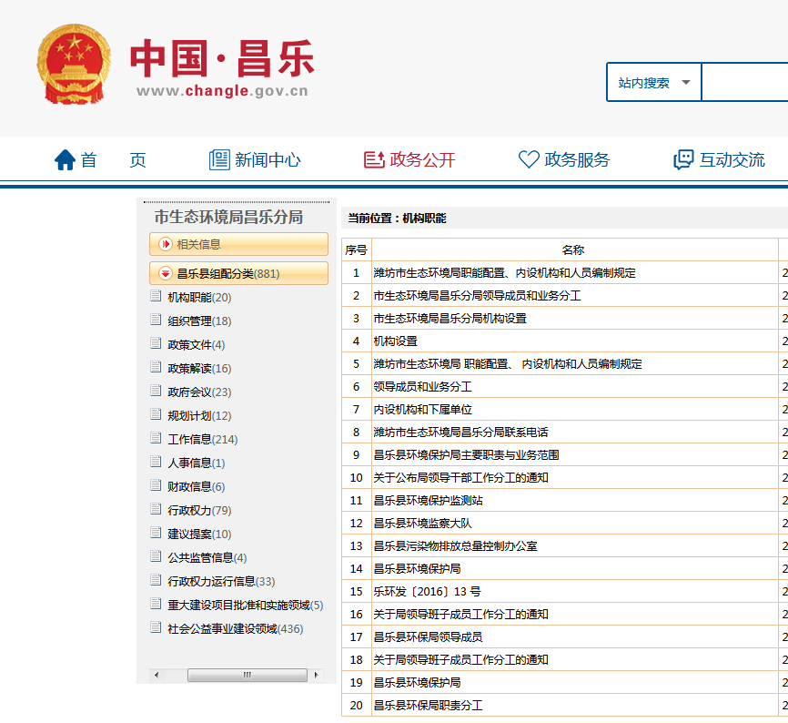
2、按月公开空气质量与水质报告。根据相关文件及上级要求，每月在政务公开平台上公布上月的空气和水质情况，努力做到环境质量透明化。
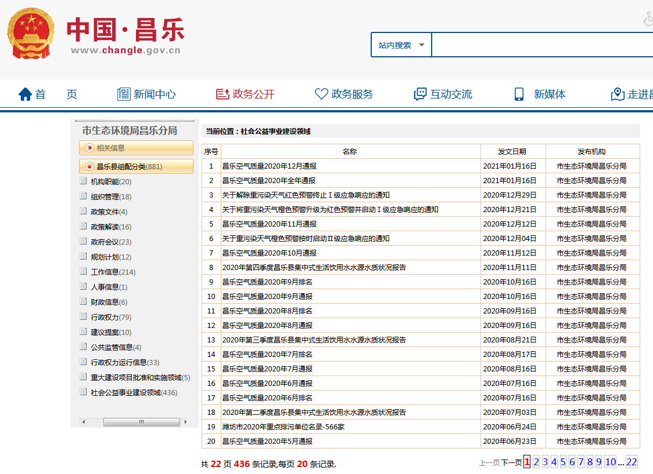
（二）依申请公开情况。
2020年，我局受理依申请公开0件。
（三）政府信息管理。
一是进一步完善政务信息常态化管理机制，不断建立健全政务信息制作、公开等制度。二是及时开展对生态环境保护相关政策措施进行解读和宣传，并按照立改废的要求，及时动态调整。
（四）平台建设情况。
潍坊市生态环境局昌乐分局政府信息主要通过潍坊市生态环境局昌乐分局信息公开专栏和“昌乐环境”微博主动公开政府信息。
（五）机构建设及人员配置情况。
按照有关要求结合内部科室实际情况，确定了政务公开分管责任人，全面负责做好全局信息公开管理工作，办公室作为信息公开工作机构，并安排了专人具体负责，同时，局内各科室也将信息公开工作作为日常工作的规定动作，适合公开发布的信息及时主动报送办公室，确保信息准确性和时效性
（六）监督保障情况。
一是成立领导小组，安排专人负责政务公开工作；二是完善公开制度，提高公开质量，建立完善政府信息公开机制；三是强化监督机制，确保公开到位，建立常效管理机制，进一步规范各项流程操作，确保政务公开工作扎实有效地推进；四是抓好队伍培训，积极参加县政府组织的信息公开工作会议和业务培训，主动对各科室政务信息公开负责人进行培训，切实提高对政务公开工作的认识水平和工作能力。
- 人大建议、政协提案办理结果公开情况。
2020年，潍坊市生态环境局昌乐分局承办人大代表建议0件，政协提案3件。局党组召开专题会议，对政协提案进行专题研究、全面调研，提出切实可行的措施和方案，使答复满意率达到100%，提案办理情况通过中国·昌乐门户网站向社会公开。
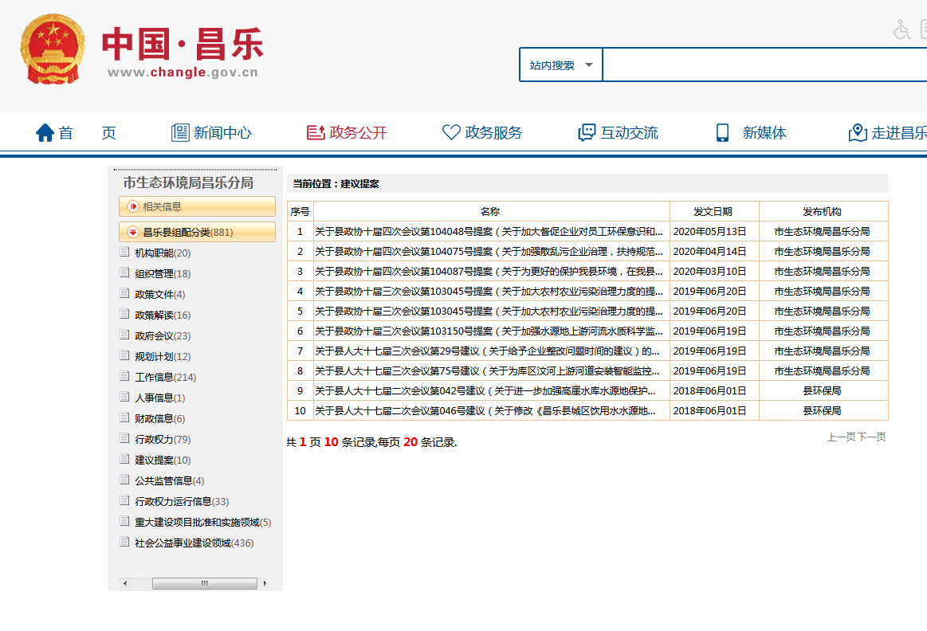
二、主动公开政府信息情况
第二十条第（一）项
信息内容 | 本年新制作数量 |  | 本年新  公开数量 | 对外公开总数量
规章 | 0 |  | 0 | 0
规范性文件 | 0 |  | 0 | 0
第二十条第（五）项
信息内容 | 上一年项目数量 |  | 本年增/减 | 处理决定数量
行政许可 | 6 |  | 0 | 269
其他对外管理服务事项 | 0 |  | 0 | 0
第二十条第（六）项
信息内容 | 上一年项目数量 |  | 本年增/减 | 处理决定数量
行政处罚 | 2 |  | 0 | 170
行政强制 | 3 |  | 0 | 35
第二十条第（八）项
信息内容 | 上一年项目数量 |  | 本年增/减
行政事业性收费 | 0 |  | 0
第二十条第（九）项
信息内容 |  | 采购项目数量 | 采购总金额
政府集中采购 |  | 2 | 765万元
三、收到和处理政府信息公开申请情况
（本列数据的勾稽关系为：第一项加第二项之和，等于第三项加第四项之和） |  |  | 申请人情况
 |  |  | 自然人 | 法人或其他组织 |  |  |  |  | 总计
 |  |  |  | 商业企业 | 科研机构 | 社会公益组织 | 法律服务机构 | 其他
一、本年新收政府信息公开申请数量 |  |  | 0 | 0 | 0 | 0 | 0 | 0 | 0
二、上年结转政府信息公开申请数量 |  |  | 0 | 0 | 0 | 0 | 0 | 0 | 0
三、本年度办理结果 | （一）予以公开 |  | 0 | 0 | 0 | 0 | 0 | 0 | 0
 | （二）部分公开（区分处理的，只计这一情形，不计其他情形） |  | 0 | 0 | 0 | 0 | 0 | 0 | 0
 | （三）不予公开 | 1.属于国家秘密 | 0 | 0 | 0 | 0 | 0 | 0 | 0
 |  | 2.其他法律行政法规禁止公开 | 0 | 0 | 0 | 0 | 0 | 0 | 0
 |  | 3.危及“三安全一稳定” | 0 | 0 | 0 | 0 | 0 | 0 | 0
 |  | 4.保护第三方合法权益 | 0 | 0 | 0 | 0 | 0 | 0 | 0
 |  | 5.属于三类内部事务信息 | 0 | 0 | 0 | 0 | 0 | 0 | 0
 |  | 6.属于四类过程性信息 | 0 | 0 | 0 | 0 | 0 | 0 | 0
 |  | 7.属于行政执法案卷 | 0 | 0 | 0 | 0 | 0 | 0 | 0
 |  | 8.属于行政查询事项 | 0 | 0 | 0 | 0 | 0 | 0 | 0
 | （四）无法提供 | 1.本机关不掌握相关政府信息 | 0 | 0 | 0 | 0 | 0 | 0 | 0
 |  | 2.没有现成信息需要另行制作 | 0 | 0 | 0 | 0 | 0 | 0 | 0
 |  | 3.补正后申请内容仍不明确 | 0 | 0 | 0 | 0 | 0 | 0 | 0
 | （五）不予处理 | 1.信访举报投诉类申请 | 0 | 0 | 0 | 0 | 0 | 0 | 0
 |  | 2.重复申请 | 0 | 0 | 0 | 0 | 0 | 0 | 0
 |  | 3.要求提供公开出版物 | 0 | 0 | 0 | 0 | 0 | 0 | 0
 |  | 4.无正当理由大量反复申请 | 0 | 0 | 0 | 0 | 0 | 0 | 0
 |  | 5.要求行政机关确认或重新出具已获取信息 | 0 | 0 | 0 | 0 | 0 | 0 | 0
 | （六）其他处理 |  | 0 | 0 | 0 | 0 | 0 | 0 | 0
 | （七）总计 |  | 0 | 0 | 0 | 0 | 0 | 0 | 0
四、结转下年度继续办理 |  |  | 0 | 0 | 0 | 0 | 0 | 0 | 0
四、政府信息公开行政复议、行政诉讼情况
行政复议 |  |  |  |  | 行政诉讼
结果  维持 | 结果纠正 | 其他结果 | 尚未  审结 | 总计 | 未经复议直接起诉 |  |  |  |  | 复议后起诉
 |  |  |  |  | 结果维持 | 结果纠正 | 其他  结果 | 尚未  审结 | 总计 | 结果维持 | 结果  纠正 | 其他  结果 | 尚未审结 | 总计
0 | 0 | 0 | 0 | 0 | 0 | 0 | 0 | 0 | 0 | 0 | 0 | 0 | 0 | 0

五、存在的主要问题及改进情况
（一）2019年问题整改情况
一是增加了信息主动公开的广度、深度，丰富了公开内容。二是加强了信息公开的规范化、制度化，公开方式方法得到进一步提升。
（二）2020年存在的主要问题
一是个别科室对政务信息公开的认识不到位。二是个别科室信息报送不够及时，信息时效性降低。
（三）改进措施
一是进一步完善政务信息公开工作机制，保障各类信息及时、准确、规范地公开；二是进一步梳理、规范和细化各类环境信息，明确公开的责任单位，保证主动公开信息的及时公开；三是进一步做好依申请公开政务信息工作，完善工作机制，规范办理时间，确保依法公开政务信息；四是加强对信息公开工作人员的培训，提高工作能力和水平，增强保密意识，确实做到依法、高效、准确、安全、全面公开政务信息。
六、其他需要报告的事项
无

潍坊生态环境局昌乐分局

2021年1月21日

